Analisis Persepsi Masyarakat Terhadap Upaya Pengurangan Risiko Banjir Di Desa Sepulu, Kabupaten Bangkalan

Analisis Persepsi Masyarakat Terhadap Upaya Pengurangan Risiko Banjir Di Desa Sepulu, Kabupaten Bangkalan

Andini Widya Risky¹, Zakiyah², Fatimatus Zahro³, Whovy Sholekah⁴ & Septina Nuryasari⁵
Pendidikan Ilmu Pengetahuan Alam, Fakultas Ilmu Pendidikan, Universitas Trunojoyo Madura
Email: andiniwidya02@gmail.com

Sunu Wahyudhi, S.Pd., M.Pd.

Dosen Pembimbing Mahasiswa

Abstrak
Banjir merupakan salah satu permasalahan lingkungan yang kerap terjadi di Desa Sepulu, Kabupaten Bangkalan, khususnya saat musim hujan. Tujuan dari penelitian ini adalah untuk mengidentifikasi faktor-faktor penyebab banjir serta mengetahui langkah-langkah yang dilakukan masyarakat dalam mengurangi risiko banjir di Desa Sepulu. Jenis penelitian ini menggunakan kualitatif deskriptif dan teknik purposive sampling dengan tiga warga yang berdampak dan satu orang Kepala Desa. Metode penelitian yang digunakan yaitu observasi lapangan, wawancara dan dokumentasi. Berdasarkan hasil survei, faktor utama penyebab banjir di daerah ini adalah meluapnya air dari desa sekitar yang tidak mampu tertampung di area jembatan sehingga menggenangi permukiman warga. Hasil penelitian ini memperlihatkan bahwa masyarakat Desa Sepulu melakukan upaya mandiri seperti kegiatan kerja bakti dengan kesadaran masing-masing membersihkan saluran air dan sampah di sekitar lingkungan agar aliran air tidak tersumbat. Kegiatan tersebut mencerminkan kepedulian masyarakat dalam meminimalkan dampak banjir yang kerap melanda wilayah tersebut.
Kata kunci: : Banjir, Desa Sepulu, Mitigasi Bencana

Abstract
Flooding is a frequent environmental problem in Sepulu Village, Bangkalan Regency, especially during the rainy season. The purpose of this study is to identify the factors causing flooding and to understand the steps taken by the community to reduce flood risk in Sepulu Village. This research used descriptive qualitative methods and purposive sampling techniques with three affected residents and one village head. The research methods used were field observation, interviews, and documentation. Based on the survey results, the main factor causing flooding in this area is overflowing water from surrounding villages, which cannot be accommodated by the bridge area, resulting in inundation of residential areas. The results of this study show that the community of Sepulu Village has taken independent measures, such as community service activities, by consciously cleaning water channels and trash around the area to prevent blockages. These activities reflect the community's concern for minimizing the impact of flooding, which frequently occurs in the area.

Keywords: Flood, Sepulu Village, Disaster Mitigation

PENDAHULUAN
Indonesia termasuk negara dengan tingkat kerentanan yang tinggi terhadap bencana alam. Letaknya yang berada di kawasan tropis dengan curah hujan yang tinggi serta di area cincin api (Ring of Fire) membuat Indonesia rawan berbagai bencana seperti tanah longsor, letusan gunung berapi, dan banjir yang kerap terjadi setiap tahunnya. Di antara berbagai bencana tersebut, banjir menjadi salah satu yang paling serius (Larasati, 2025)
.Bencana alam yang paling serius terjadi di Indonesia adalah bencana banjir. Banjir terjadi pada saat musim hujan, terutama saat terjadi hujan lebat. Banjir berpotensi merusak harta benda bahkan menelan korban jiwa. Banjir umumnya terjadi di daerah dataran rendah di hilir Daerah Aliran Sungai (DAS), yang umumnya merupakan daerah dataran rendah yang berkembang menjadi pusat permukiman padat penduduk. Menurut laporan Badan Nasional Penanggulangan Bencana (BNPB), sepanjang tahun 2024 tercatat ada total 5.593 kejadian bencana di seluruh Indonesia dan bencana hidrometeorologi termasuk banjir mendominasi angka tersebut. Dari 5.593 kejadian itu, tercatat sebanyak 2.284 kejadian banjir selama 2024, menegaskan bahwa banjir adalah jenis bencana paling sering terjadi di negeri ini pada tahun tersebut. Memasuki 2025, data sementara menunjukkan bahwa kejadian banjir tetap tinggi. Dalam 13 hari pertama tahun 2025 saja, tercatat 74 kejadian bencana dan 58 di antaranya adalah banjir atau sekitar 80% dari total bencana pada periode itu. Selain itu, per 24 November 2025, BNPB melaporkan total 2.919 kejadian bencana di Indonesia, dengan dominasi bencana hidrometeorologi yang mayoritas merupakan banjir. Kondisi ini menggarisbawahi bahwa banjir merupakan ancaman berkelanjutan di Indonesia dan menjadi alasan kuat untuk memperkuat mitigasi serta upaya adaptasi di daerah rawan.
Banjir merupakan salah satu bencana lingkungan yang sering melanda wilayah pedesaan di Indonesia, termasuk Desa Sepulu, Kabupaten Bangkalan, khususnya saat musim hujan. Data resmi yang masuk pada Dinas PUPR Jatim 2025, mencatat peristiwa genangan dan banjir luapan yang menimpa Kecamatan Sepulu termasuk Desa Sepulu pada 7 Juli 2025 dengan ketinggian genangan sekitar 30–60 cm yang merendam puluhan rumah dan menutup sebagian jalan poros Pantura Madura. Sebelumnya, catatan kesehatan bencana dan laporan lapangan pada 2022–2024 juga menunjukkan beberapa kejadian banjir di Kabupaten Bangkalan yang mengganggu aktivitas warga dan infrastruktur lokal, sehingga penanganan drainase dan peringatan dini menjadi perhatian utama.
Analisis akademik terhadap kerentanan banjir di Kabupaten Bangkalan menemukan bahwa faktor utama yang memengaruhi meliputi curah hujan tinggi, topografi dataran rendah, dan penggunaan lahan yang mengurangi daerah resapan air oleh karena itu penelitian merekomendasikan klasifikasi kerawanan dan prioritas pembangunan drainase sebagai langkah mitigasi (Widayati, 2023). Studi teknis dan akademik yang mempelajari sistem drainase menunjukkan perlunya peningkatan kapasitas saluran dan pemeliharaan infrastruktur untuk menampung debit saat hujan ekstrem agar kejadian genangan tidak berulang (Nurhayati, 2025). Selain intervensi teknis, catatan lapangan memperlihatkan peran aktif masyarakat setempat, misalnya kerja bakti massal pembersihan aliran sungai pada September 2023 sebagai respons adaptif yang membantu mengurangi dampak banjir tetapi membutuhkan dukungan kebijakan dan fasilitas yang konsisten. Banjir dapat menimbulkan dampak sosial, ekonomi, dan lingkungan yang signifikan bagi masyarakat lokal, terutama bagi warga yang tinggal di sekitar saluran air atau jembatan yang memiliki kapasitas terbatas untuk menampung luapan air dari desa sekitar . Mitigasi banjir tidak hanya bergantung pada infrastruktur, tetapi juga pada partisipasi aktif masyarakat dalam menjaga dan membersihkan saluran air serta pengelolaan sampah di lingkungan sekitar. Kegiatan gotong-royong tersebut telah terbukti meningkatkan ketahanan komunitas terhadap banjir, terutama di wilayah pedesaan yang sistem drainasenya terbatas. Pendekatan berbasis masyarakat yang dikombinasikan dengan solusi berbasis alam, seperti pembuatan biopori dan taman rumah, mampu meningkatkan kemampuan adaptasi warga terhadap risiko banjir. Penelitian sebelumnya menunjukkan bahwa penerapan nature-based solutions berbasis komunitas dapat memperkuat resiliensi masyarakat di kawasan semi-perkotaan (Widayati, 2023). Peran pemerintah desa, khususnya Kepala Desa, juga sangat penting dalam mengoordinasikan dan memfasilitasi kegiatan mitigasi banjir. Aparat desa dapat mengatur kebijakan lokal, memberikan edukasi, serta memobilisasi warga untuk turut aktif dalam menjaga sistem drainase dan lingkungan dari potensi banjir. Desa Sepulu, banjir kerap terjadi karena luapan air dari desa sekitar tidak tertampung di area jembatan, sehingga menggenangi pemukiman warga. Masyarakat desa melakukan upaya mandiri, seperti kerja bakti membersihkan saluran air dan sampah agar aliran air tetap lancar. Kondisi ini menunjukkan kombinasi faktor struktural dan non-struktural yang memerlukan kajian lebih mendalam untuk mengetahui efektivitas mitigasi lokal (Putri, 2023). Kondisi tersebut menunjukkan bahwa persepsi warga Desa Sepulu terhadap risiko banjir sangat dipengaruhi oleh pengalaman langsung yang dialami setiap tahun. Ketika warga Desa Sepulu merasakan dampak banjir secara berulang, tingkat kewaspadaan dan kesadaran mereka terhadap pentingnya upaya mitigasi cenderung meningkat. Namun, masih terdapat kendala berupa kurangnya pemahaman teknis mengenai mitigasi berbasis lingkungan serta keterbatasan fasilitas pendukung yang menyebabkan upaya pengurangan risiko banjir belum berjalan secara optimal. Oleh karena itu, analisis persepsi warga Desa Sepulu menjadi penting untuk mengetahui sejauh mana pemahaman, sikap dan partisipasi warga dalam menghadapi ancaman banjir, serta untuk mengidentifikasi bentuk intervensi yang paling sesuai dengan kondisi lokal. Selain itu, kondisi tersebut menunjukkan bahwa persepsi warga Desa Sepulu terhadap risiko banjir sangat dipengaruhi oleh pengalaman langsung yang dialami setiap tahun. Ketika warga Desa Sepulu merasakan dampak banjir secara berulang, tingkat kewaspadaan dan kesadaran mereka

terhadap pentingnya upaya mitigasi cenderung meningkat hal ini sejalan dengan temuan bahwa pengalaman pribadi merupakan faktor utama dalam membentuk persepsi masyarakat terhadap banjir. Persepsi risiko yang tinggi dapat memicu sikap waspada dan potensi partisipasi dalam mitigasi. Namun, sejumlah studi juga menunjukkan bahwa kesadaran atau pengetahuan saja tidak otomatis menjamin tindakan mitigasi tanpa dukungan fasilitas pendukung, edukasi yang memadai, dan intervensi berbasis komunitas, upaya penanggulangan risiko banjir sering terbatas pada pembersihan pasca-banjir atau rekonstruksi sederhana, tanpa mitigasi berkelanjutan (Widayati, 2023). Pendidikan, informasi, dan akses terhadap pengetahuan mitigasi sangat berpengaruh masyarakat dengan tingkat pengetahuan dan pemahaman risiko lebih tinggi cenderung menunjukkan kesiapsiagaan dan tindakan mitigasi yang lebih baik. Oleh karena itu, analisis persepsi warga Desa Sepulu menjadi penting tidak hanya untuk mengetahui sejauh mana pemahaman dan sikap mereka, tetapi juga untuk menilai kebutuhan intervensi terutama edukasi mitigasi berbasis lingkungan, peningkatan fasilitas pendukung, serta pemberdayaan komunitas agar upaya pengurangan risiko banjir dapat berjalan optimal sesuai kondisi lokal. Tujuan dari penelitian ini adalah untuk mengidentifikasi faktor-faktor penyebab banjir serta mengetahui langkah-langkah yang dilakukan masyarakat dalam mengurangi risiko banjir di Desa Sepulu (Patriani, 2024).

METODE PENELITIAN
Penelitian ini menggunakan pendekatan kualitatif deskriptif yang bertujuan untuk mengidentifikasi faktor-faktor penyebab banjir serta mengetahui langkah-langkah yang dilakukan masyarakat dalam mengurangi risiko banjir di Desa Sepulu. Lokasi penelitian yang dipilih adalah Desa Sepulu yang terletak di Kecamatan Sepulu, Kabupaten Bangkalan. Waktu penelitian dilaksanakan pada tanggal 25 September 2025 sampai tanggal 01 Oktober 2025. Metode penelitian yang digunakan adalah observasi lapangan, wawancara dan dokumentasi. Populasi dalam penelitian ini adalah masyarakat yang tinggal di Kecamatan Sepulu. Sampel penelitian adalah masyarakat yang tinggal di Desa Sepulu dengan menggunakan teknik purposive sampling yang terdiri dari tiga warga terdampak banjir dan satu Kepala Desa. Instrumen wawancara dalam penelitian ini terdiri atas sejumlah pertanyaan terarah yang digunakan untuk menggali informasi mengenai kondisi banjir, faktor penyebab, dampak yang dirasakan warga, serta upaya penanganan dan harapan masyarakat. Pertanyaan mencakup seberapa sering banjir terjadi, area yang paling terdampak, penyebab utama, pengaruh banjir terhadap aktivitas dan ekonomi warga, serta tindakan masyarakat maupun pemerintah dalam menanggulanginya. Wawancara ini bertujuan memperoleh data kualitatif yang menggambarkan pengalaman serta persepsi masyarakat terkait masalah banjir di lokasi penelitian.

HASIL PENELITIAN DAN PEMBAHASAN
Berdasarkan wawancara dengan tiga warga di

Desa Sepulu menyatakan bahwa banjir di Desa Sepulu terjadi karena banjir kiriman dari desa sebelah. Warga menyampaikan bahwa genangan air muncul dikarenakan intensitas hujan yang sangat tinggi menyebabkan luapan air sampai di Desa Sepulu. Kurangnya saluran air di kawasan Desa Sepulu menyebabkan tidak mampu menampung debit air yang sangat tinggi.

Gambar 1. Dokumentasi wawancara warga 1



Berdasarkan hasil wawancara tersebut adalah warga yang bekerja sebagai pedagang di sekitar lokasi rawan banjir. Warga mengatakan bahwa banjir kiriman tersebut sangat menganggu aktivitas jual beli terutama saat banjir datang hingga ketinggian 20 hingga 30cm. Kondisi ini membuat warga pedagang menutup lapak lebih awal dikarenakan akses jalan yang sangat sulit di lalui oleh pembeli.

Gambar 2. Dokumentasi wawancara warga 2



Berdasarkan hasil wawancara dengan seorang ibu rumah tangga yang tidak jauh dari jalur rawan banjir terkhususnya daerah aliran air. Warga mengatakan bahwa banjir kiriman sering masuk ke pekarangan rumah dan berlangsumg cukup lama. Selain itu warga menyebutkan bahwa banjir juga menganggu aktivitas rumah tangga karena perabotan harus di pindahkan untuk menghindari kerusakan.

Gambar 3. Dokumentasi wawancara warga 3

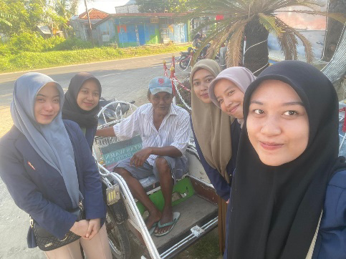

Hasil wawancara dengan seorang warga yang berprofesi sebagai pengemudi becak menyampaikan bahwa banjir kiriman sering menggangu mobilitasnya saat bekerja.Karena jalan utama yang tergenang sehingga sulit untuk mengantarkan penumpang. Kondisi ini membuat pendapatannya menurun dikarenakan tidak bisa bekerja secara optimal.

Gambar 4. Dokumentasi wawancara Kepala Desa Sepuluh

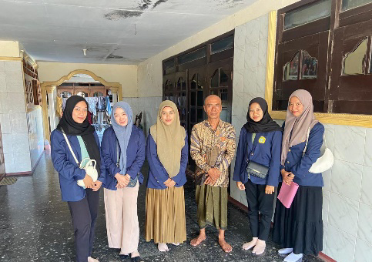

Kegiatan wawancara dengan Kepala Desa Sepulu terkait upaya banjir menjelaskan bahwa faktor penyebab utama banjir adalah struktur jembatan yang kurang tinggi sehingga sampah tidak dapat mengalir dengan baik. Pemerintah desa telah mengusulkan beberapa kali perbaikan maupun pembokaran jembatan namun hingga sampai saat ini tidak mendapatkan persetujuan dari pihak berwenang sehingga tidak dapat di realisasikan. Beliau juga menyampaikan pemerintah desa akan terus mengupayakan komunikasi lanjutan agar dapat segera di setujui dan diperbaiki.

Gambar 4. Dokumentasi jembatan ketika banjir

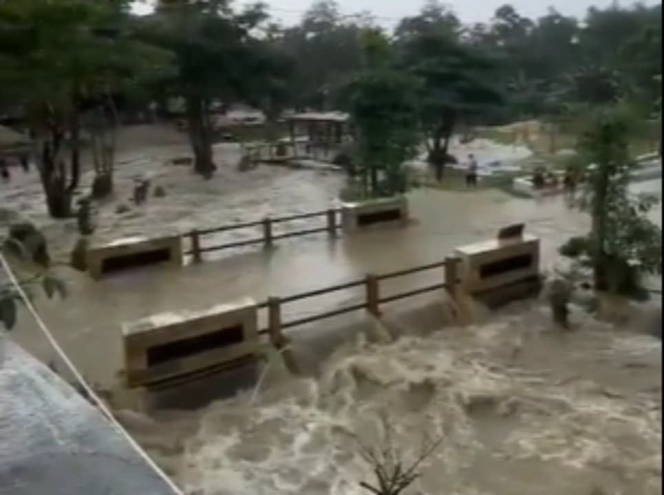
sumber : Portaljtv.com, 2025

Dokumentasi jembatan diambil dari berita

portaljtv yang menunjukkan kondisi jembatan ketika banjir. Air yang meluap dan menghambat bagian bawah jembatan tidak memadai sehingga debit air menyebar luas mengenangi pemukiman warga di Desa Sepulu. Hal ini menunjukkan kapasitas jembatan tidak dapat memadai debit air yang tinggi ketika hujan.
Bencana banjir adalah kejadian yang sulit diprediksi karena kedatangannya yang tiba-tiba dan periode yang tidak menentu, yang terjadi akibat air jatuh ke daratan namun tidak mampu ditampung oleh tanah. Dampak dari banjir sangat merusak, karena tidak hanya menyebabkan sawah tergenang dan meluluhlantakkan perumahan serta permukiman, tetapi juga merusak fasilitas pelayanan sosial ekonomi masyarakat dan prasarana publik, bahkan dapat menimbulkan korban jiwa (Raysyah & Putra, 2025). Hasil penelitian menunjukkan bahwa banjir yang terjadi di desa Sepulu merupakan fenomena yang dipengaruhi oleh beberapa faktor utama, antara lain intensitas hujan yang tinggi, banjir kiriman dari desa sekitar, serta kondisi infrastruktur yang kurang memadai. Temuan ini sejalan dengan literatur yang menjelaskan bahwa banjir pada wilayah dataran rendah umumnya dipicu oleh curah hujan ekstrem serta tidak optimalnya saluran drainase dalam menampung debit air. Penelitian (Panguriseng, 2024) menegaskan bahwa peningkatan intensitas curah hujan akibat perubahan iklim secara langsung menurunkan efektivitas fungsi saluran drainase, terutama pada daerah yang memiliki ruang terbuka hijau terbatas dan infrastruktur yang sudah tidak lagi sesuai dengan kebutuhan hidrologis saat ini . Kondisi ini relevan dengan situasi di desa Sepulu, di mana saluran air yang sempit dan tidak terawat menyebabkan luapan air kiriman dari desa lain semakin sulit dialirkan. Dengan demikian, temuan penelitian ini diperkuat oleh bukti empiris bahwa peningkatan curah hujan ekstrem serta lemahnya kapasitas drainase merupakan faktor krusial penyebab banjir, baik di kawasan perkotaan maupun di wilayah Desa Sepulu.
Kondisi tersebut tampak nyata di desa Sepulu, di mana volume air yang masuk dari desa tetangga tidak mampu tertampung oleh aliran di sekitar jembatan, sehingga menyebabkan genangan pada area pemukiman. Pengurangan kapasitas tampung drainase yang disebabkan oleh adanya sedimentasi dan faktor lain seperti penyumbatan sampah di saluran, sangat umum terjadi dan memperburuk genangan air saat hujan deras di kawasan pemukiman. Berdasarkan wawancara dengan warga yang terdampak, diketahui bahwa banjir membawa gangguan signifikan terhadap aktivitas sosial dan ekonomi. Warga yang berprofesi sebagai pedagang mengungkapkan bahwa banjir dengan ketinggian 20–30 cm menghambat aktivitas jual beli dan menurunkan pendapatan harian. Dampak banjir terhadap perekonomian terbesar adalah terganggunya aktivitas perekonomian penduduk karena hilangnya akses dan terendamnya fasilitas usaha. Kerugian ini mencakup kerugian langsung akibat kerusakan barang dagangan dan kerugian tidak langsung dari penurunan pendapatan harian (Ratnaningsih, 2023).
Banjir juga berdampak terhadap ekonomi lokal, yaitu terganggunya distribusi, aktivitas usaha, serta mobilitas masyarakat. Demikian pula, seorang ibu rumah tangga melaporkan bahwa banjir sering

memasuki pekarangan rumah dan berlangsung cukup lama, menunjukkan bahwa banjir tidak hanya bersifat mengganggu aktivitas ekonomi, tetapi juga kenyamanan serta keamanan hunian. Warga dengan profesi sebagai pengemudi becak juga merasakan dampak signifikan berupa menurunnya aksesibilitas jalan utama, sehingga mobilitas kerja terganggu. Hilangnya akses penduduk karena terendamnya jalan utama maupun jalan alternatif menyebabkan mobilitas masyarakat terhambat, terjadi macet pada saat terjadi banjir, sehingga masyarakat tidak dapat bekerja dan mengakibatkan orang tidak bisa mobilisasi (Lailissa’adah & Malem, 2023).
Fakta ini menunjukkan bahwa banjir di desa Sepulu tidak hanya berdampak pada satu sektor tertentu, tetapi meluas pada berbagai aspek kehidupan masyarakat. Banjir menyebabkan kerusakan pada pemukiman, fasilitas umum, aktivitas sosial, serta perekonomian masyarakat, karena banjir memengaruhi mobilitas, pekerjaan, dan fungsi lingkungan secara menyeluruh. Banjir juga memberikan dampak signifikan tidak hanya pada aspek fisik, tetapi juga pada kehidupan sosial dan kesejahteraan masyarakat, sehingga menjadikan banjir sebagai bencana yang memiliki efek multidimensi (Mustopa, 2023). Kepala desa Sepulu menekankan bahwa penyebab utama banjir adalah struktur jembatan yang kurang tinggi dan sering menumpuk sampah di bagian bawahnya. Pernyataan ini didukung oleh hasil penelitian (Mustopa, 2023), yang menunjukkan bahwa penumpukan sampah pada badan sungai maupun di bawah jembatan menyebabkan penyempitan aliran, menghambat kelancaran debit air, dan memicu luapan banjir ke wilayah permukiman. Penelitian tersebut menegaskan bahwa keberadaan sampah di saluran air merupakan faktor signifikan yang menurunkan kapasitas alir sungai dan meningkatkan risiko banjir, sehingga kondisi ini sangat relevan dengan permasalahan yang terjadi di desa.
Pemerintah desa telah berupaya mengusulkan perbaikan serta pembongkaran jembatan kepada pihak berwenang, namun hingga penelitian dilakukan, usulan tersebut belum disetujui. Kondisi ini menegaskan adanya kendala birokrasi yang turut memperlama penanganan banjir. Masyarakat desa Sepulu menunjukkan respons positif dalam menghadapi banjir melalui aksi kolektif seperti kerja bakti, membersihkan saluran air, dan merapikan sampah di sekitar lingkungan. Masyarakat yang memiliki persepsi positif dan tingkat kesadaran tinggi mengenai bahaya banjir cenderung lebih aktif dalam melakukan upaya mitigasi, seperti mengikuti kegiatan penyuluhan, menjaga kebersihan lingkungan, serta terlibat dalam proses perencanaan dan pelaksanaan program penanggulangan banjir. Sebaliknya, persepsi masyarakat yang rendah atau negatif dapat mengakibatkan minimnya keterlibatan mereka. Dengan demikian, persepsi berfungsi sebagai faktor kognitif dan afektif yang memengaruhi sejauh mana masyarakat berpartisipasi secara nyata dalam upaya penanggulangan bencana tersebut (Larasati, 2025).
Upaya mandiri ini mencerminkan adanya kesadaran dan kesiapsiagaan masyarakat dalam mitigasi bencana, meskipun belum didukung oleh kebijakan struktural yang memadai. Upaya masyarakat tersebut sesuai dengan prinsip mitigasi nonstruktural yang menekankan

partisipasi warga sebagai elemen penting dalam pengurangan risiko bencana. Masyarakat yang tinggal di wilayah yang memiliki kerentanan tinggi terhadap banjir menunjukkan dukungan yang kuat terhadap upaya mitigasi dan penanggulangan bencana, di mana hal ini diwujudkan melalui partisipasi aktif dalam kegiatan membersihkan sungai, penerapan sistem peringatan dini, dan dukungan terhadap pembangunan infrastruktur anti-banjir, dimana hal ini sangat penting dilakukan untuk meminimalisir dampak kerugian dari banjir (Nugrahani, 2024).

PENUTUP

Simpulan

Kesimpulan dari hasil penelitian terkait persepsi masyarakat mengenai upaya pengurangan risiko banjir di Desa Sepulu menunjukkan bahwa banjir di wilayah tersebut disebabkan oleh beberapa faktor utama, yaitu tingginya curah hujan, banjir kiriman dari desa sekitar, serta kondisi infrastruktur yang kurang memadai terutama saluran air dan jembatan yang terlalu rendah sehingga mudah tersumbat oleh sampah. Banjir memberikan dampak besar terhadap aktivitas warga, baik secara ekonomi maupun sosial, karena menghambat mobilitas dan mengganggu kenyamanan tempat tinggal. Meskipun perbaikan struktural belum berjalan optimal, masyarakat menunjukkan tingkat kesadaran yang baik melalui kegiatan mandiri seperti kerja bakti membersihkan saluran air dan lingkungan. Hal ini menegaskan bahwa keterlibatan aktif warga berperan penting dalam upaya mitigasi banjir di Desa Sepulu.

Saran

Saran untuk penelitian ke depan disarankan melibatkan jumlah responden yang lebih banyak agar hasilnya lebih komprehensif. Kajian mengenai penerapan solusi berbasis alam seperti biopori atau area resapan air juga dapat menjadi fokus penelitian tambahan untuk mitigasi berkelanjutan. Untuk Pemerintah Daerah Perlu dilakukan peninjauan kembali terhadap sistem drainase di Desa Sepulu serta peningkatan fasilitas mitigasi banjir. Penyuluhan mengenai kesiapsiagaan bencana juga penting diberikan agar masyarakat memiliki pemahaman yang lebih baik dalam menghadapi banjir.
UCAPAN TERIMAKASIH
Terimakasih kepada seluruh pihak yang sudah berkontribusi untuk warga Desa Sepuluh dan Kepala Desa Sepuluh yang sudah menyempatkan waktunya sebagai narasumber dan penulis yang sudah menyelesaikan artikel ini dengan baik.

DAFTAR PUSTAKA
Lailissa’adah & Malem. (2023). Kajian Persepsi Masyarakat Terhadap Bencana Banjir Berdasarkan Tingkat Kerentanan Di Kota Langsa. 226–234.
Larasati. (2025). Persepsi Masyarakat Terhadap Penanggulangan Bencana Banjir di Desa Sumput Kecamatan Driyorejo Kabupaten Gresik.
Mustopa, et al. (2023). Pencegahan Banjir dan

Penumpukan Sampah Melalui Penerapan Lubang Biopori di Desa Jayabakti , Sukabumi ( Prevention of Floods and Garbage Accumulation through the Application of Biopore in Jayabakti Village , Sukabumi ). 5(April), 34–42.
Nugrahani, & I. (2024). Studi Korelasi Persepsi Risiko Bencana dengan Kesiapsiagaan Banjir pada Masyarakat di Bantaran Sungai Bengawan Solo. 5, 17–25.
Nurhayati. (2025). Long Storage Applied Study TO Manage Flooding In Sriwijaya. 14, 498–507.
Panguriseng, et al. (2024). Perubahan Iklim dan Resiko Bencana Banjir dalam Kondisi Eksisting Drainase Kota yang Tidak Berkelanjutan ( Studi Kasus : Pada Kanal Jongaya , Kota Makassar ). 24, 417–427.
Patriani, W. &. (2024). Community-Based Flood Resilience : Upaya Mitigasi Banjir Kawasan Semi- Perkotaan Berbasis Nature Based Solution. 4(2), 52–59.
Putri, S. &. (2023). Peningkatan Pemahaman Masyarakat Terkait Mitigasi Bencana Banjir Melalu Komunikasi Berbasis Media Poster
Ratnaningsih, et al. (2023). Dampak Sosial Ekonomi Bencana Banjir dan Pemetaannya Berbasis Sistem Informasi Geografis ( SIG ) Socio-Economic Impacts of Flood Disaster and Its Mapping Based on Geographic Information System ( GIS ). 14(225), 318330.https://doi.org/10.33059/jseb.v14i2.7476.Article
Raysyah & Putra. (2025). Partisipasi Masyarakat Dalam Kegiatan Bakti Sosial Sebagai Penanganan Banjir Di Kecamatan Datuk Bandar Kota Tanjungbalai. 14(1), 175–185.
Widayati, H. &. (2023). Gambaran Tingkat Pengetahuan Tentang Kesiapsiagaan Masyarakat dalam Penanggulangan Bencana Banjir. 13, 887–894.

